出國報告（出國類別：其他）

執行103年中西太平洋漁業巡護任務
（第一航次）

服務機關：行政院海岸巡防署海洋巡防總局
姓名職稱：張左存 分隊長
買登仕 小隊長
蔣爭台 小隊長
施協局 隊員
曾志祥 隊員
郭文學 隊員
楊清 隊員
派赴國家：斐濟
報告日期：103.12.08
出國期間：103.07.11－103.10.05
行政院及所屬各機關出國報告提要

出國報告名稱：執行103年中西太平洋漁業巡護任務
頁數 17 含附件：■是否
出國計畫主辦機關/聯絡人/電話
行政院海岸巡防署海洋巡防總局/廖俊傑/02-28053990轉362322
出國人員姓名/服務機關/單位/職稱/電話
張左存等7人/行政院海岸巡防署海洋巡防總局/直屬船隊/分隊長/07-6988003-221214
出國類別：□1考察□2進修□3研究□4實習■5其他
出國期間：103.07.11至103.10.05  報告日期：103年12月08日 | 出國地區：斐濟
分類號/目
關鍵詞：中西太平洋漁業巡護任務
摘要：
海巡署巡護七號船（以下稱本船）於本(103)年07月11日12時，由高雄出港，經鵝鑾鼻、巴士海峽、菲律賓、持續往東偏南航行、越過赤道經所羅門群島、吐瓦魯、薩摩亞、庫克群島，直赴公海漁區（E區）巡護，進行護漁任務。第一階段共登檢我國籍漁船5艘64人次(台灣籍3人、菲律賓籍1人、印尼籍43人、中國籍4人、萬那杜籍10人、越南籍3人)。8月22日0900時（當地時間，較台灣快4小時）進斐濟蘇瓦港整補（伙食、蔬果採購、油料及淡水添加、船艇與裝備保養），8月28日16時本船由蘇瓦出港，進行第二階段公海漁區（F區）巡護任務。此階段登檢本國籍漁船3艘42人(台灣籍5人、菲律賓籍1人、斐濟2人、印尼籍29人、越南籍5人)。10月05日返航高雄，結束為期87天遠洋漁業巡護任務。

目 次

頁碼
壹、目的 3
貳、過程 3
參、心得 6
肆、建議事項 7
伍、附件 8

本文
壹、目的：
據統計，目前全世界有超過50％的魚類被過度濫捕，為維繫海洋生態的平衡，確保海洋食物鏈的正常生長，應要從限制過度的漁撈濫捕和保護稀有海洋動植物著手。
行政院海巡署海洋巡防總局，配合農委會漁業署，規劃並執行遠洋漁業巡護任務，其目的在確保我國籍漁船及與簽約的會員國，在公海作業時之安全及漁民權益，並因應國際情勢，加強取締非法轉載、濫（超）捕漁獲、違規漁具使用，禁止捕撈保育類海洋生物。展現我國遠洋執法能力，提升國際能見度，積極推動海洋環保觀念及漁業資源維護等事宜，善盡國際義務。
貳、過程：
- 本航次巡護期程自7月11日至10月05日共計87天。此行任務成員共計28人：警務7名（帶隊官：分隊長張左存、副帶隊官：小隊長買登仕、小隊長蔣爭台、隊員施協局、曾志祥、楊清、郭文學）船務同仁20名：（船長陳永昌、輪機長陳佐文、報務員嚴廣平、大副俞慶雲、代理二副葉耀仁、代理三副伍益郎、大管陳進吉、二管鄭至欽、代理三管趙文田、廚司陳仲政、船員張舜、劉傑宏、陳明哲、葉旭昇、郭進忠、陳俊和、康大強、陳彥儒、陳丁漢、高金平、及漁業署檢查員武彥夆。
- 海巡署巡護七號船（以下稱本船）於本(103)年07月11日12時，由高雄出港，經鵝鑾鼻、巴士海峽、菲律賓、越過赤道經所羅門群島、吐瓦魯、薩摩亞、庫克群島，趕赴巡護漁區（E區）進行巡護任務。8月5日16時(台灣時間)本船抵作業漁區，配合漁業署檢查員武彥夆實施第一階段相關漁業檢查及漁政宣導。本船於8月13日1600時(台灣時間)離開巡護E區，實際執行護漁登檢僅8天，共登檢我國籍漁船5艘64人次。第二階段自9月1日06時(台灣時間) ，本船抵作業漁區，於9月15日1700時(台灣時間)離開巡護F區，實際執行護漁登檢15天，共登檢我國籍漁船3艘42人次，中西太平洋漁業委員會（WCPFC）協議內容，各國對漁業管理基於公平、對等、尊重、互信原則下，我國與美、日、法、庫克群島、澳洲、紐西蘭六國簽署相互登檢協定。惟登檢前必須知會船籍國並經同意始得進行。另於9月25日1130時(台灣時間)，與隊部值日室通聯，於北緯02度20分，東經140度00分，有一艘漁船瑞翔捷CT4-3069號因主、副機故障漂流，請本船前往瞭解狀況。9月26日1600時(台灣時間)本船與瑞船會合，1610時隨即施放工作小艇至該船，製作相關資料(檢查紀錄表)及評估狀況，無立即危險性。1640時工作小艇返回巡七，本船便在瑞船附近戒護，並等待拖船(全良發號漁船)至該船。9月27日1700時(台灣時間)全良發號漁船至瑞船旁，本船錄影存證後，並經隊部指示，恢復正常勤務後，始離開瑞船。往台灣方向航行，於10月05日返抵高雄港，結束87天中西太平洋遠洋巡護任務。總計，登檢本國籍漁船8艘106人次(台灣籍8人、中國籍4人、印尼籍72人、越南籍8人、菲律賓籍2人、萬那杜籍10人斐濟籍2人，總計106人)。
- 登檢依序如下：
（一）8月7日07時30分（以下均為台灣時間）於南緯14度05分、西經158度32分，薩摩亞外海東南715浬，登檢東港籍漁船主懷368號CT4－2592船長李太紅(中國籍)。(中國籍1人、印尼籍4人、萬那杜籍7人、總計12人)。
（二）8月7日11時30分於南緯14度01分、西經158度08分，薩摩亞外海東南731浬，登檢東港籍漁船主懷668號CT4－2791船長蘇瑞冬(台籍)。(台籍1人、印尼籍8人、萬那杜籍3人，總計12人)。
（三）8月8日6時45分於南緯13度29分、西經158度49分，薩摩亞外海東南692浬，登檢東港籍漁船漁隆12號，船長李繼雄(中國籍)。(中國籍2人、印尼籍7人、越南籍3人、菲律賓籍1人，總計13人)。
（四）8月8日9時10分於南緯13度13分、西經158度39分，薩摩亞外海東南704浬，登檢高雄籍漁船漁隆2號CT4－2874船長蔣興富(中國籍)。(中國籍1人、印尼籍12人，總計13人)。
（五）8月10日7時00分於南緯12度35分、西經156度44分，薩摩亞外海東南820浬，登檢高雄籍漁船滿鎰鋒66號CT4－2928船長陳志華(台籍)。(台籍2人、印尼籍12人，總計14人)。
（六）9月3日8時50分於南緯7度52分、西經176度50分，吉里巴斯外海東南830浬，登檢高雄籍漁船億榮16號CT4－2751船長陳豐益(台籍)。(台籍1人、印尼籍12人、菲律賓籍1人、斐濟籍2人，總計16人)。
（七）9月10日06時20分於北緯4度45分、西經178度42分，吉里巴斯外海東北543浬，登檢高雄籍漁船連漁群235號CT4－2888船長陳阿濱，輪機長黃金龍。(台籍2人、印尼籍10人，總計12人)。
（八）『登檢故障漁船』9月26日16時20分於北緯02度15分、東經139度31分，帛琉外海東南方442浬，登檢高雄籍漁船，瑞翔捷CT4－3069漁船，船長陳萬明，輪機長田見清。(台籍2人、印尼籍7人、越南籍5人，總計14人)。
叁、心得：
一、本(103)年是中華民國台灣參與中西太平洋漁業委員會（WCPFC）組織第12年，亦是第一次至最遠之E區小公海進行漁業巡護任務。雖第一階段只登檢5艘本國籍漁船(當時該公海無外國籍漁船) ，但宣示意義 大於實質意義，且使中華民國台灣，提高國際知名度，讓世界各國明瞭，地球五大洲三大洋，只要有台灣漁船的海域，若各世界漁業組織有須要公海巡護，中華民國台灣有能力至各大洋執行公海巡護任務。
二、國際漁業發展趨勢從自由開放轉為合理限制，各洋區國際組織扮演監督及管理角色，且海洋生態是一個相當複雜的生態系統，目前全世界有超過50％的魚類被過度濫捕，公海遠洋漁獲數量也受到限制，在在顯示漁業資源保護已成為世界各國的重要課題。除了配合國際間的配額限制及保育觀念外，我國身為國際社會的一員，更應積極的參與及遵守國際漁業組織之規範。
肆、建議事項：
一、每年執行公海巡護任務，建議第一航次於每年5月份啟航，第二航次最晚於6月15日前啟航，因為海象較佳，登檢漁船次數亦可增多。
二、103年8月22日至8月28日巡護七號船進斐濟蘇瓦港整補，8月22日上午9時(當地時間)受到駐斐濟代表程其蘅女士熱情歡迎，並邀請巡護七號船全體同仁於8月25日(星期一)晚上6時，至其官邸用餐並與斐濟海軍司令官一行六人交流工作心得，並受邀於8月26日14時30分(當地時間)由駐斐濟代表程其蘅女士，率領分隊長張左存等三人，至斐濟海軍司令部參訪；此次巡護七號船所帶慰問品為25件無領之T恤衫，均發送給漁民及斐濟海關相關工作人員。建議明(104)年起巡護船執行遠洋巡護任務，增帶1-2份紀念品。

伍、附件
行政院海岸巡防署  海洋巡防總局 | 直屬船隊巡護七號執行中西太平洋登檢相片
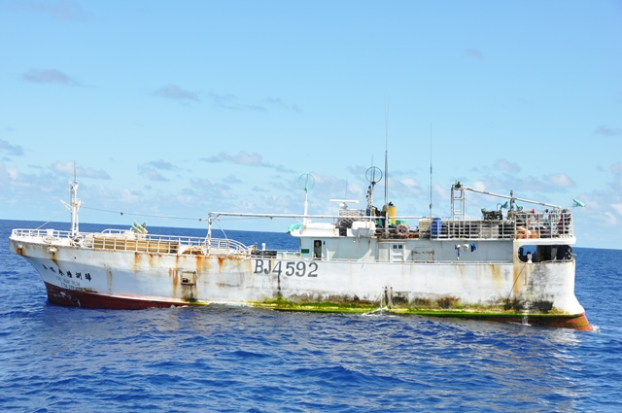
說明：103年08月07日登檢「主懷368號漁船CT4-2592」、國際呼號：BJ4592。
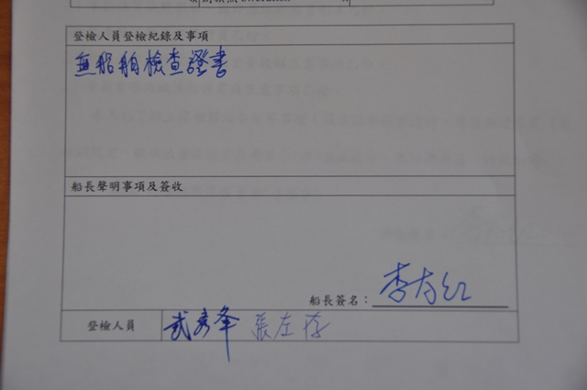
說明：漁業署檢察員登檢紀錄及事項。
行政院海岸巡防署  海洋巡防總局 | 直屬船隊巡護七號執行中西太平洋登檢相片
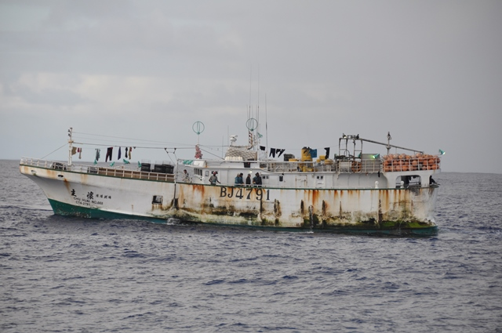
說明：103年08月07日登檢「主懷668號漁船CT4-2791」、國際呼號：BJ4791。
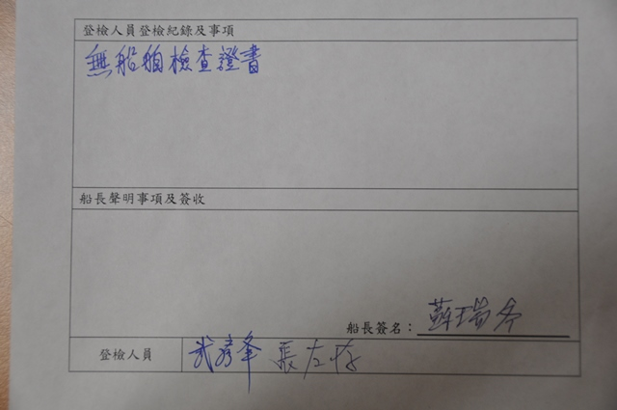
說明：漁業署檢察員登檢紀錄及事項。
行政院海岸巡防署  海洋巡防總局 | 直屬船隊巡護七號執行中西太平洋登檢相片
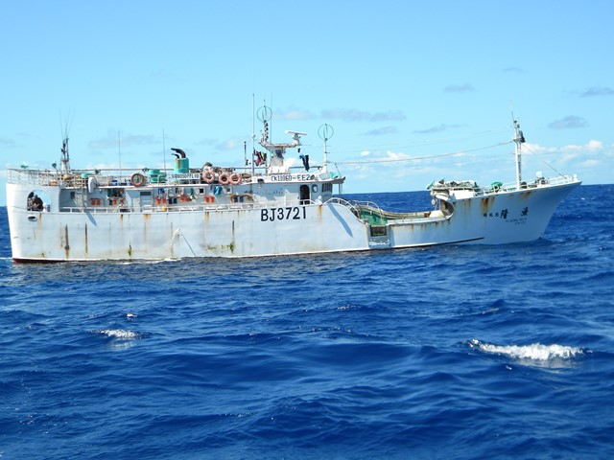
說明：103年08月08日登檢「漁隆12號漁船CT4-1721」、國際呼號：BJ3721。
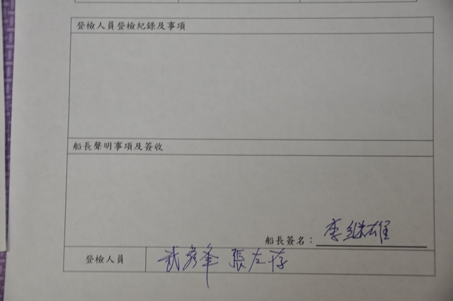
說明：漁業署檢察員登檢紀錄及事項。
行政院海岸巡防署  海洋巡防總局 | 直屬船隊巡護七號執行中西太平洋登檢相片
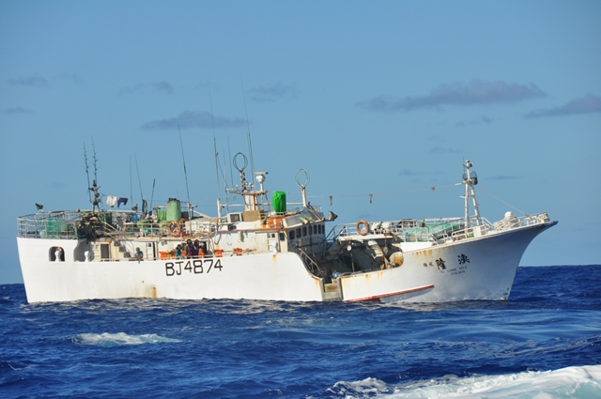
說明：103年08月08日登檢「漁隆2號漁船CT4-2874」、國際呼號：BJ4874。
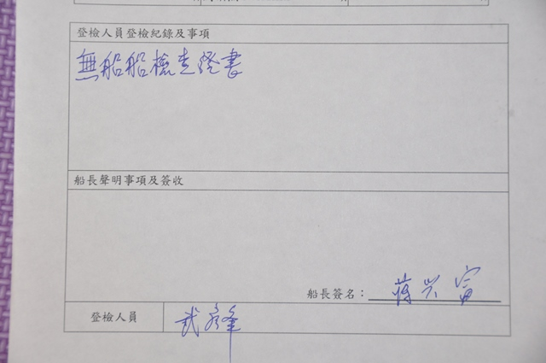
說明：漁業署檢察員登檢紀錄及事項。
行政院海岸巡防署  海洋巡防總局 | 直屬船隊巡護七號執行中西太平洋登檢相片
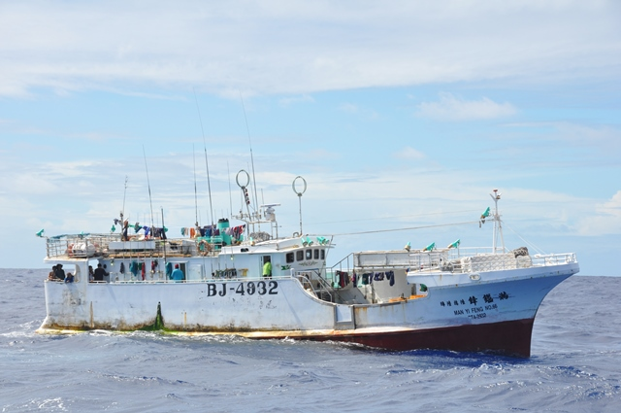
說明：103年08月10日登檢「滿鎰鋒66號漁船CT4-2932」、國際呼號：BJ4932。
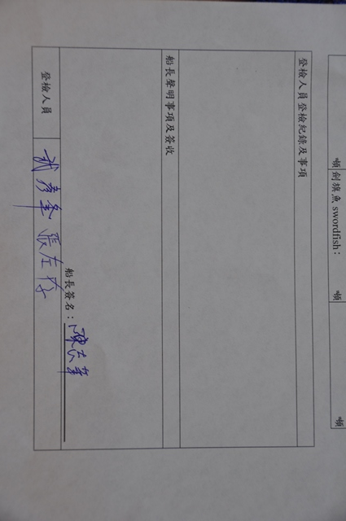
說明：漁業署檢察員登檢紀錄及事項。
行政院海岸巡防署  海洋巡防總局 | 直屬船隊巡護七號執行中西太平洋登檢相片
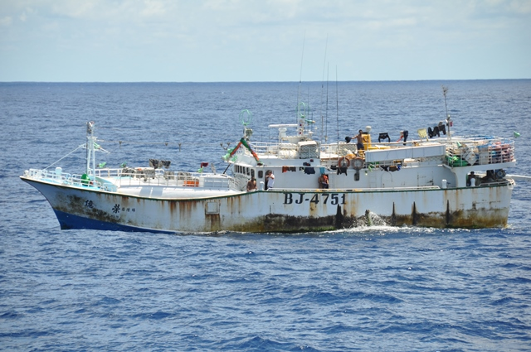
說明：103年09月03日登檢「億榮16號漁船CT4-2751」、國際呼號：BJ-4751。
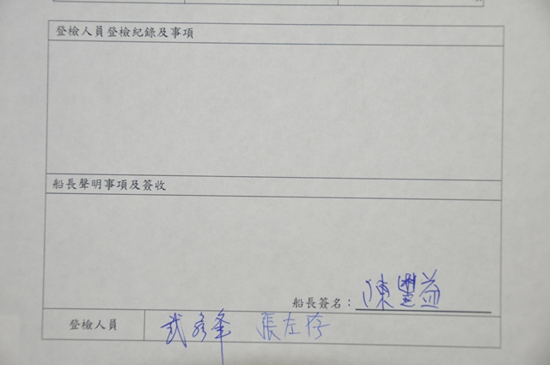
說明：漁業署檢察員登檢紀錄及事項。
行政院海岸巡防署  海洋巡防總局 | 直屬船隊巡護七號執行中西太平洋登檢相片
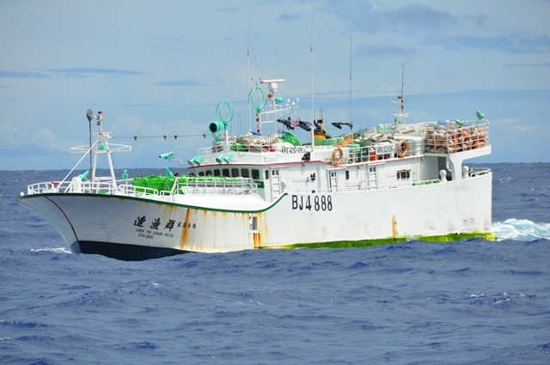
說明：103年09月10日登檢「連漁群23號漁船CT4-2888」、國際呼號：BJ-4888。
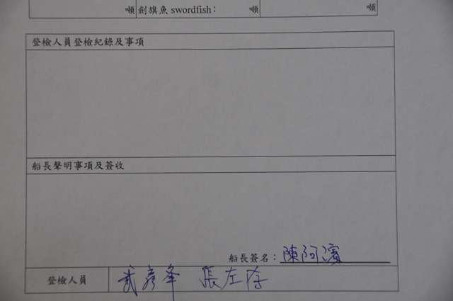
說明：漁業署檢察員登檢紀錄及事項。
行政院海岸巡防署  海洋巡防總局 | 直屬船隊巡護七號執行中西太平洋急難救助相片
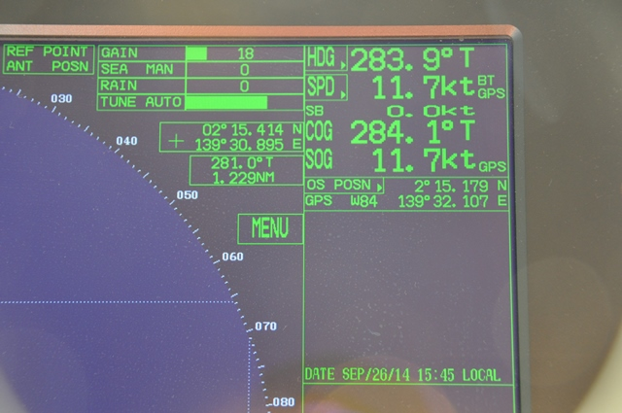
說明：103年09月26日瑞翔捷漁船CT4-3069失去動力會合點。
經緯度：北緯 2 度 15 分、東經 139 度 32 分。
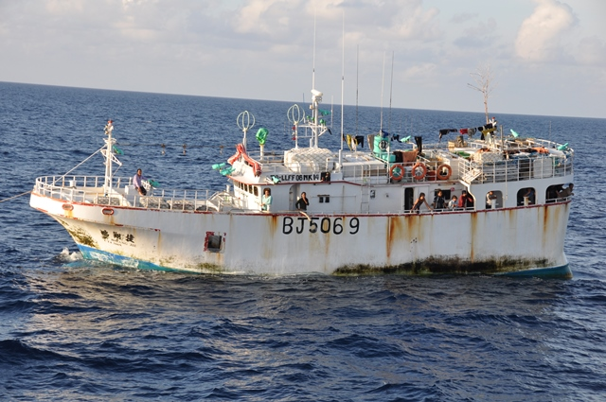
說明：103年09月26日失去動力「瑞翔捷漁船CT4-3069」、國際呼號：BJ5069。
行政院海岸巡防署  海洋巡防總局 | 直屬船隊巡護七號執行中西太平洋急難救助相片
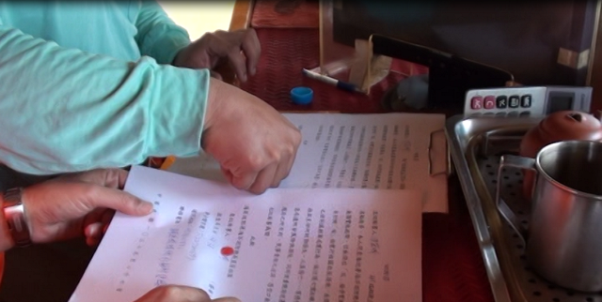
日 期：台灣時間 103 年 09 月 27 日。
說 明：請瑞翔捷漁船簽寫切結書。
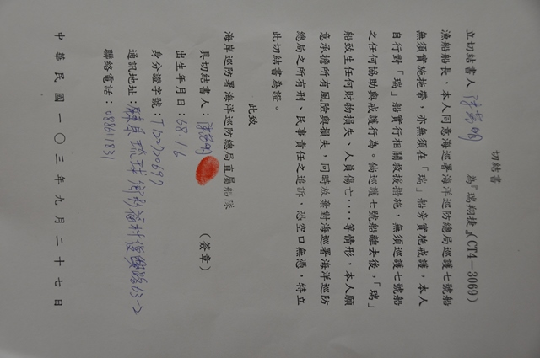
說明：切結書簽名捺手印。
行政院海岸巡防署  海洋巡防總局 | 直屬船隊巡護七號執行中西太平洋急難救助相片
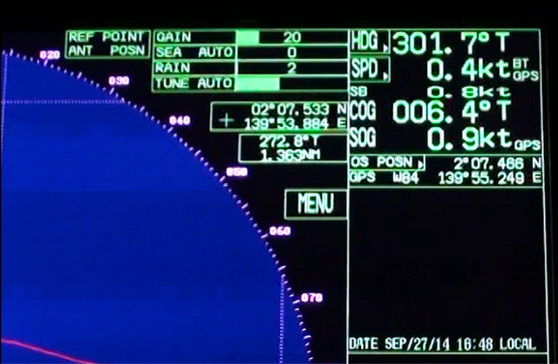
說 明：台灣時間103年09月27日16時48分全良發漁船與瑞翔捷漁船會合。
經緯度：北緯 2 度 07 分、東經 139 度 55 分。
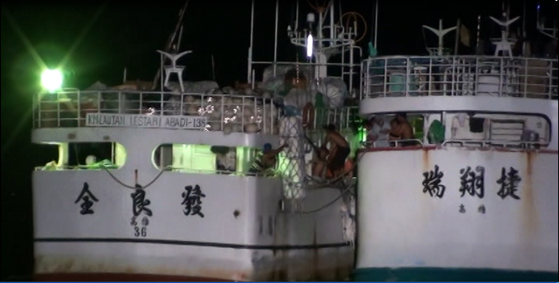
說明：拖帶漁船全良發漁船與失去動力瑞翔捷漁船會合後準備拖帶事宜。

